

**Conturarea viitorului nostru digital cu ocazia primelor zile UE ale datelor deschise**

**Prima ediție a Zilelor UE ale datelor deschise a avut loc online în perioada 23-25 noiembrie 2021. Evenimentul a inclus** [**EU DataViz**](https://op.europa.eu/en/web/eudataviz/)**, o conferință internațională privind datele deschise și vizualizarea datelor, urmată de finalele** [**EU Datathon**](https://op.europa.eu/en/web/eudatathon)**, concursul anual de utilizare a datelor deschise.**

[Zilele UE ale datelor deschise](https://op.europa.eu/en/web/euopendatadays) au fost concepute astfel încât să fie relevante pentru toate părțile interesate de datele deschise și pentru reutilizatorii de date, cu un accent deosebit pe nevoile sectorului public din UE. Evenimentul a atras peste 2 000 de înregistrări din partea pasionaților de date, a cercetătorilor și a experților în vizualizarea datelor. Pe scenă au fost reprezentate diferite sectoare ale societății, vorbitorii contribuind cu experiența lor din cadrul administrațiilor publice, al universităților și al organizațiilor internaționale, cum ar fi Banca Mondială.

Zilele UE ale datelor deschise au fost deschise de dna Hilde Hardeman, numită recent director general al Oficiului pentru Publicații, și au avut drept invitați mai mulți vorbitori de înalt nivel. Xavier Bettel, prim-ministrul Luxemburgului, a subliniat prioritatea pe care guvernul luxemburghez o acordă transformării digitale, iar Johannes Hahn, comisarul european pentru buget și administrație, a definit viziunea Comisiei privind transformarea digitală a UE până în 2030. Boštjan Koritnik, ministrul administrației publice din Slovenia, reprezentant al Președinției slovene a Consiliului Uniunii Europene, și Pascal Leardini, secretar general adjunct și director general administrativ al Comisiei Europene, au prezentat observații inspirate cu privire la viitorul datelor deschise.

**EU DataViz 2021 (23-24 noiembrie 2021)**

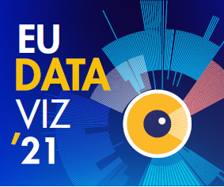Zilele UE ale datelor deschise au început cu conferința EU DataViz 2021, destinată schimbului de experiență și de bune practici legate de datele deschise și de vizualizarea datelor. În cursul primei zile s-au purtat discuții privind datele deschise ca factor-cheie al transformării digitale. În cadrul unei sesiuni plenare, dl Yvo Volman, din partea Comisiei Europene, a prezentat perspectiva UE cu privire la datele deschise și a detaliat planurile sale de construire a unei piețe unice europene a datelor. Sesiunile specializate au abordat subiecte diverse, de la interoperabilitatea și accesibilitatea datelor deschise ale UE până la crearea unor ecosisteme de date deschise, precum și multe altele.

Cea de a doua zi a fost dedicată vizualizării datelor. Dna Sixtine Bouygues, din partea Comisiei Europene, a subliniat beneficiile și provocările vizualizării datelor pentru administrația UE, iar dna Valérie Saintot, din partea Băncii Centrale Europene, s-a concentrat pe vizualizarea datelor ca vector al inovării. În cadrul sesiunilor de la finalul zilei, au avut loc dezbateri cu privire la vizualizarea datelor ca instrument de descoperire de noi cunoștințe prin narațiuni și au fost examinate proiecte de succes la nivel internațional în materie de vizualizare a datelor, împreună cu cele mai recente tendințe din acest domeniu.

**EU Datathon (25 noiembrie 2021)**

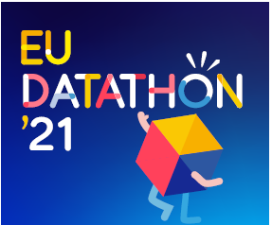

Zilele UE ale datelor deschise s-au încheiat cu finalele EU Datathon, concursul anual al UE de utilizare a datelor deschise. Nouă echipe finaliste, selectate din aproape 100 de candidaturi provenind din 33 de țări, au concurat în trei categorii, aliniate la prioritățile politice ale Comisiei Europene.

Înainte de finale, echipele și-au prezentat ideile de aplicații bazate pe datele deschise ale UE într-o serie de [materiale video](https://www.youtube.com/playlist?list=PLT5rARDev_rnik8jF6E8k5AjN5zeJmqXG). La 25 noiembrie 2021, ele și-au prezentat aplicațiile complet funcționale în fața juriului și a publicului. Echipele au concurat pentru premii în valoare de 99 000 EUR, precum și pentru Premiul publicului. În discursul său programatic, comisarul Johannes Hahn a lăudat abordările și soluțiile inovatoare ale echipelor, menite să ajute Europa să facă față principalelor provocări cu care se confruntă: „Evoluția nu este limitată numai de lipsa tehnologiei, ci adesea de lipsa unei mentalități adecvate [...] Ați reușit să creați noi proiecte semnificative și să dezvoltați aplicații funcționale pentru a face față unor provocări esențiale.”

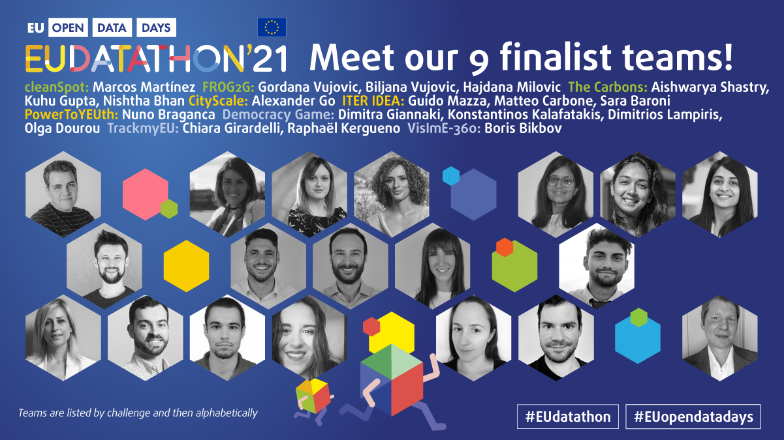

Un juriu format din 18 specialiști în domeniul datelor, prezidat de Per Nymand-Andersen (Banca Centrală Europeană), a selectat câștigătorii fiecărei provocări.

Câștigătorii **primei provocări**: **Un Pact verde european**

Locul întâi: **The Carbons** – Să ne alimentăm corpul fără să contaminăm Pământul (India)

Locul al doilea: **cleanSpot** – Să promovăm reciclarea deoarece nu există o planetă B (Spania)

Locul al treilea: **FROG2G** – Să schimbăm culoarea orașului din gri în verde, copac cu copac (Muntenegru)

Câștigătorii **celei de a doua provocări**: **O economie în serviciul cetățenilor**

Locul întâi: **ITER IDEA** – Un nou portal care facilitează mobilitatea femeilor în Europa (Italia)

Locul al doilea: **PowerToYEUth** – Găsește finanțare publică pentru IMM-ul tău și impulsionează ocuparea forței de muncă în rândul tinerilor! (Portugalia)

Locul al treilea: **CityScale** – Vizualizează, compară și găsește cel mai bun loc pentru a trăi! (Ucraina)

Câștigătorii **celei de a treia provocări**: **O Europă pregătită pentru era digitală**

Locul întâi: **TrackmyEU** – Studiază politicile UE, urmărește temele care te interesează și fă-ți auzită vocea la Bruxelles! (Franța, Italia)

Locul al doilea: **Democracy Game** – Încearcă-ți norocul în politică cu ajutorul unui instrument virtual de dezbatere! (Grecia)

Locul al treilea: **VislmE-360**: O imagine de 360 de grade asupra unei deficiențe de vedere în UE (Italia)

**Premiul publicului**

Premiul publicului a fost decernat următoarelor echipe:

Locul întâi: **ITER IDEA** (Italia)

Locul al doilea: **cleanSpot** (Spania)

Locul al treilea: **FROG2G** (Muntenegru)

Zilele UE ale datelor deschise au fost organizate de [Oficiul pentru Publicații al Uniunii Europene](https://op.europa.eu/ro/home), cu sprijinul activ a peste 60 de parteneri, reprezentând furnizorii de date din instituțiile și agențiile UE, portalul național european de date deschise și institutele naționale de statistică, precum și principalii actori digitali din Luxemburg.